Soyez les bienvenus pour notre 58e réunion
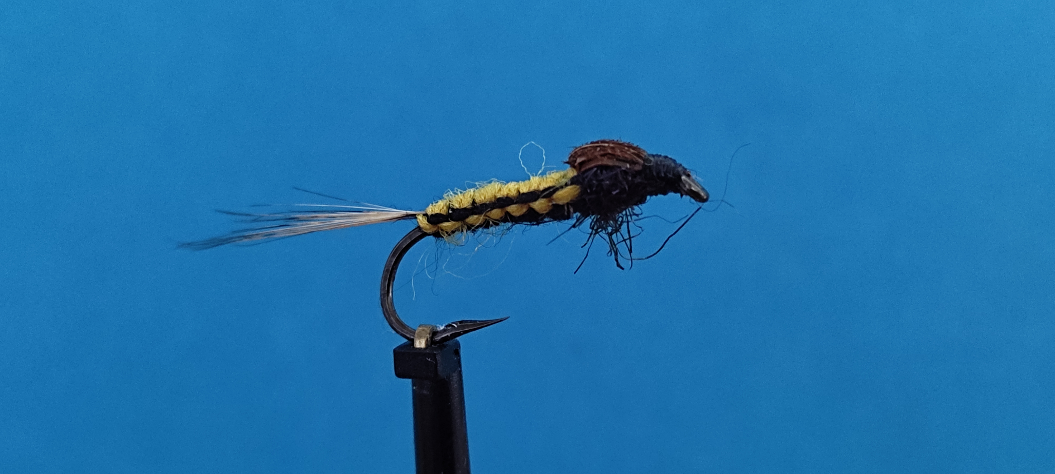
Nymphe corps tissé

Contenu de la réunion : du 02-06-2023
- Info
- Montage d´un corps tissé
- Montage d´un gammare
- Ramener une clé USB pour copier le contenu des réunions.

Les matériaux sont fournis par le club
Nous avons 5 étaux, les monteurs confirmés peuvent apporter leurs outils, chacun peut venir, même sans monter de mouches, passer un moment ensemble.
Prochaine réunion le 17/18-06-201923 au salon de Lauterbourg

